PROPUESTA DE ADOPCIÓN DE MEDIDAS PARA EVITAR LA SOBREPESCA DE CRECIMIENTO Y LA SOBREPESCA DE RECLUTAMIENTO EN LA PESQUERÍA DE LANGOSTA DE HONDURAS
Dentro de las limitaciones de datos existentes en la pesquería de langosta, un esfuerzo reciente por digitalizar datos de producción por categoría comercial provee la posibilidad de definir algunas medidas que eviten la sobrepesca de crecimiento y la de reclutamiento.
Sobrepesca de crecimiento:
Se produce cuando se capturan demasiados ejemplares juveniles y se impide que lleguen a reproducirse al menos una vez.
Sobrepesca de reclutamiento:
Se produce cuando se capturan demasiados ejemplares reproductores y se compromete la fuerza del reclutamiento de la siguiente cohorte.

Datos disponibles:
A partir de la digitalización de datos de la pesquería, y depurados los mismos para que reflejen solo la pesquería de nasas, se obtuvo la siguiente tabla:

La representatividad de estos datos se obtuvo comparando los totales por año con los desembarques anuales informados por la DIGEPESCA:

Medida sugerida para evitar la sobrepesca de crecimiento:
Efectuando un promedio ponderado de la categoría comercial por año mediante la fórmula
$$C_{pt}= \frac{\sum{PMC \left(Oz\right)*PAC}}{\sum{PAC}}$$
Donde:
C_{pt :} Categoría comercial promedio por temporada,
PMC: Peso medio de cada categoría comercial (oz)
PAC: Peso desembarcado por cada categoría comercial por temporada (lb)

De ese modo, obtenemos la siguiente tabla sobre evolución de la categoría comercial media por temporada:

Representamos la información obtenida en los siguiente gráficos:
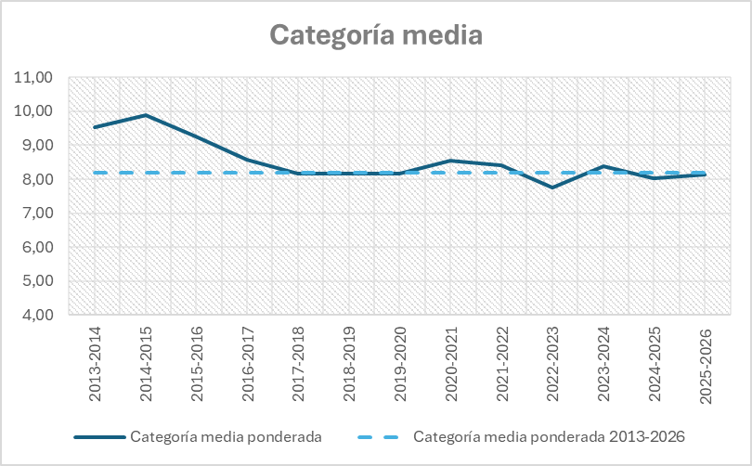
Gráfico 1. Evolución de la categoría comercial media de los desembarques (2013-2025).

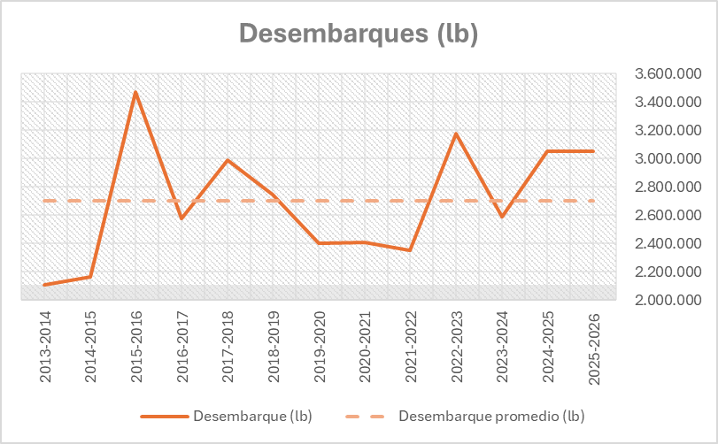
Gráfico 2. Evolución de los desembarques (2013-2025). El promedio de la serie histórica es de 2.700.000 lb.

Si observamos detenidamente la situación presentada en la temporada 2022-2023, vemos que con la menor categoría comercial promedio de la serie (7,75), se capturó uno de los mayores volúmenes de la serie, de alrededor de 3.200.000 libras, lo cual significa que ese gran volumen se compuso predominantemente de ejemplares menores a la media habitual, lo que quiere decir que, en número de ejemplares, el desembarque fue muy significativamente superior a otras temporadas, lo cual aumenta el riesgo de sobrepesca de crecimiento.
Para evitar este riesgo, y hasta tanto haya puntos de referencia biológicos más afinados, proponemos que las temporadas en las cuales se observa mensualmente que la categoría comercial media es menor a 8, se ponga un límite a los desembarques igual al promedio histórico registrado de 2.700.000 libras.

Medida sugerida para evitar la sobrepesca de reclutamiento
La pesca con nasas ofrece una protección natural contra la sobrepesca de reclutamiento, ya que ejemplares super-reproductores no pueden ingresar a las mismas. Sin embargo, se ha notado que la pesca por buceo si impacta en esos ejemplares mayores, por lo cual sugerimos dos limitaciones:
- No permitir que se agreguen nuevos permisionarios y embarcaciones de pesca por buceo a los 28 ya existentes, y
- Establecer un límite de desembarque para esta sub-pesquería igual al mayor que hayan presentado en toda su serie histórica, pasado el cual se cierra la posibilidad de continuar operando.
- En general, como medida precautoria, y hasta tanto se cuente con evaluaciones de stock confiables, no debe incrementarse la flota nasera más allá de las actuales 87 embarcaciones y 2500 nasas activas por embarcación.

